PENGADILAN TINGGI AGAMA PADANG
Jl. By Pass KM 24 Anak Air, Telp. (0751) 7054806, Fax. (0751) 40537
Homepage : www.pta-padang.go.id, e-mail : admin@pta-padang.go.id

PADANG - 25171

S U R A T T U G A S
Nomor : W3-A/ /PL.04/7/2022

Menimbang : bahwa dalam rangka kelancaran proses pembuatan video profil Pengadilan Agama Bukittinggi dipandang perlu menugaskan aparatur pada Pengadilan Tinggi Agama Padang yang telah ditunjuk sebagai operator drone;

Dasar : Surat Ketua Pengadilan Agama Bukittinggi nomor W3--A4/2467/PL.02/7/2022 tanggal 21 Juli 2022 hal permohonan peminjaman drone;

MEMBERI TUGAS

Kepada : 1. Nama : Muhammad Andi Purwanto, A.Md.T
NIP : 199404152020121004
Pangkat/Gol. Ru : Pengatur (II/c)
Jabatan : Pranata Komputer Pelaksana
Unit Kerja : Pengadilan Tinggi Agama Padang

- Nama : Feri Hidayat
Jabatan : PPNPN

Untuk :
Pertama : Membawa BMN Inventarisir Pengadilan Tinggi Agama Padang berupa drone dan menjadi operator drone untuk proses pembuatan video profil Pengadilan Agama Bukittinggi .

Kedua : Segala biaya yang timbul untuk pelaksanaan tugas ini dibebankan pada DIPA Pengadilan Agama Bukittinggi Tahun Anggaran 2022.
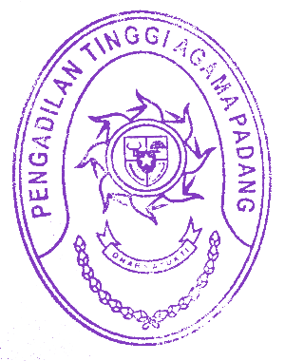
25 Juli 2022
Ketua,

Zein Ahsan
Tembusan:
Ketua Pengadilan Agama Bukittinggi

